SKT 에이닷 ‘노트’,
출시 일주일 만에 사용자 30만명 돌파
- 실시간 받아쓰기 및 요약, 템플릿별 핵심내용 정리 등 차별화 기능들로 호평
- 전체 이용자 가운데 30~40대가 절반 이상, 직장 회의 등에서 활용 많아
- 이용자 의견 반영해 편의성 향상한 정식 버전 올해 하반기 중 출시 예정
엠바고 : 배포 즉시 사용 가능합니다.

[2025. 7. 7.] 보도참고자료

SK텔레콤(대표이사 CEO 유영상, www.sktelecom.com)은 지난달 30일 인공지능(AI) 서비스 ‘에이닷(A.)’에 베타 버전으로 탑재된 ‘노트’ 서비스가 출시 일주일 만에 누적 사용자 30만명을 돌파했다고 7일 밝혔다.

에이닷 ‘노트’는 음성으로 이루어지는 모든 순간을 AI로 기록하는 서비스로, 다양한 상황에서 음성을 AI가 실시간으로 받아쓰고 요약한다.

또한 녹음이 종료된 후 사용자가 ▲요점 정리 ▲회의록 ▲강의 노트 중 원하는 템플릿을 선택하면, AI가 사용 목적에 맞춰 핵심 내용을 손쉽게 정리해주는 등 차별화된 기능으로 높은 인기를 얻고 있다.

특히 에이닷 ‘노트’는 실시간으로 음성 정보를 문자로 변환하기 때문에, 사용자는 녹음 중간에도 화면을 통해 기록되는 내용을 바로 확인할 수 있다. 또한, 회의 내용을 일부 놓치더라도, 일정 시간마다 내용을 요약해주는 기능인 ‘실시간 요약’을 통해 필요한 내용을 다시 찾을 수 있다.

SKT가 출시 후 일주일간의 이용 패턴을 분석한 결과, '노트' 서비스의 주요 이용 시간대는 ▲오전 10시~11시 ▲오후 3시~5시로 나타났으며, 30~40대가 이용자의 절반을 차지했다. 이에 대해 SKT는 30~40대 직장인들이 실시간으로 회의 내용을 확인하고자 하는 니즈가 반영된 것으로 해석했다.

‘노트’ 서비스의 이용 비중을 살펴보면, iOS·안드로이드 등 앱 환경이 80%, PC 웹 환경이 20%로 모바일 앱을 통한 사용이 많았다.

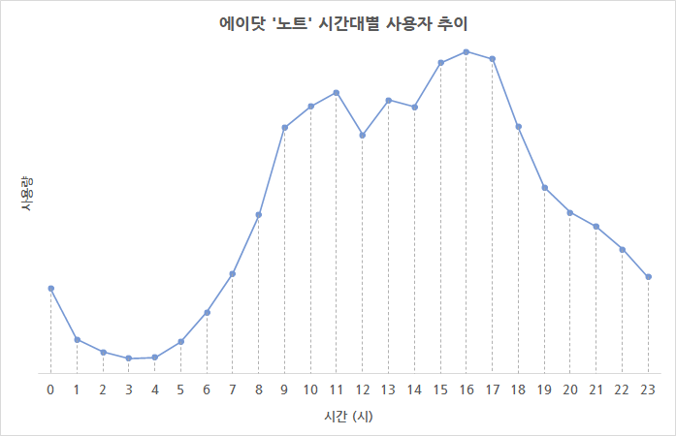
<이미지. 에이닷 ‘노트’ 시간대별 사용자 추이>

한편, SKT는 에이닷 ‘노트’가 AI를 기반으로 제공하는 차별화된 기능으로 출시 일주일 만에 사용자들로부터 좋은 평가를 받고 있다고 밝혔다.

이용자들은 후기를 통해 “회의 중 중요한 내용을 직접 기록해야 해서 불편했는데, ‘노트’를 사용하니 ‘회의’ 템플릿으로 자동 요약된 결과만 팀에 공유하면 돼 편리했다”, “면접 연습 중인데, 말을 더듬은 부분도 실시간으로 확인 가능하고, 말한 내용이 자동으로 정리돼 스스로 답변을 되짚어보는 데 많은 도움이 됐다” 등 긍정적인 반응을 남기고 있다.

이와 함께 이용자들은 ‘노트’ 서비스에 대해 ▲템플릿 다양화 ▲외국어 지원 확대 ▲녹음 시간 확대 등의 다양한 기능 추가를 희망하고 있으며, SKT는 이 같은 의견을 빠르게 반영하여 편의성을 극대화한 정식 버전을 올해 하반기 중 선보일 예정이다.

SKT는 “최근 AI로 회의나 강의 내용을 자동으로 요약·정리하는 문화가 확산되는 가운데, 에이닷 ‘노트’가 큰 역할을 맡게 되길 기대한다”며 “앞으로도 고객들에게 실질적인 도움을 줄 수 있는 AI 기반 서비스들을 지속 선보이겠다”고 밝혔다.

※ 사진설명
SK텔레콤은 지난달 30일 인공지능(AI) 서비스 ‘에이닷(A.)’에 베타 버전으로 탑재된 ‘노트’ 서비스가 출시 일주일 만에 누적 사용자 30만명을 돌파했다고 밝혔다.
사진 1. SKT 모델이 에이닷 ‘노트’ 웹 버전 실시간 요약 기능을 사용하는 모습.
사진 2. SKT 모델이 에이닷 ‘노트’ 앱 버전 요약 기능을 사용하는 모습.

▶ 관련문의 : SK텔레콤 PR실 테크PR팀 이지연 매니저 (02-6100-3848)

